《软件安全》实验报告
姓名：蒋枘言 学号：2313546 班级：信息安全班
一、实验名称

AFL模糊测试实验

二、实验要求

根据课本7.4.5章节，复现AFL在Kali下的安装、应用查阅资料理解覆盖引导和文件变异的概念和含义。

三、实验过程

（一）安装AFL

首先按照步骤在Kali Linux虚拟机里安装AFL。安装成功后，可以发现有许多对应不同功能的文件，如下图所示。
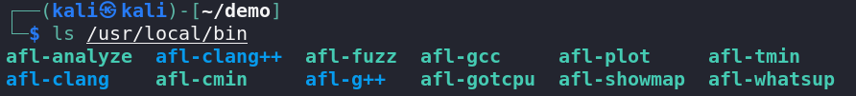

（二）创建本次实验的程序

新建文件夹demo，创建本次实验的程序test.c，程序内容如下图所示。
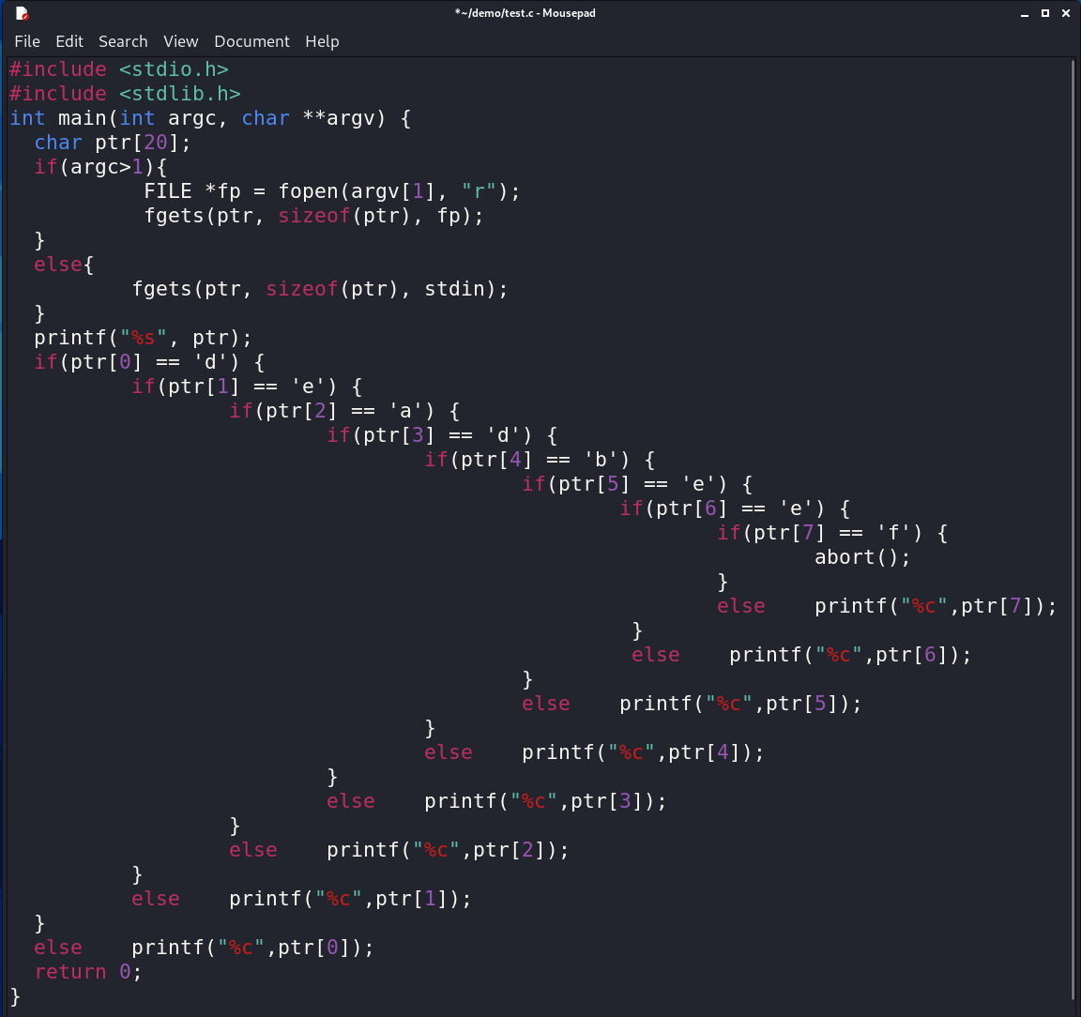
该程序通过文件（argv[1]）或标准输入（stdin）读取数据到 ptr 缓冲区。fgets(ptr, sizeof(ptr), fp) 限制了最多读取 19 字节（sizeof(ptr)=20）（防止缓冲区溢出）。当输入字符串的前 8 字节为 deadbeef 时，程序会调用 abort() 崩溃。
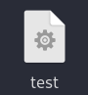
执行命令 afl-gcc -o test test.c ，使用AFL的编译器编译，生成了名为test
的可执行文件。
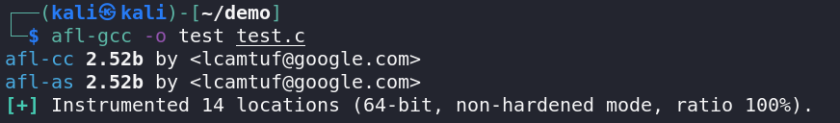
gcc 编译器和 afl-gcc 的核心区别如下表所示：
特性 | gcc | afl-gcc
主要用途 | 常规程序编译 | 针对模糊测试的编译（插桩支持覆盖率反馈）
代码插桩 | 无 | 插入 AFL 的代码插桩，记录执行路径
适用场景 | 普通开发、发布构建 | 模糊测试（如漏洞挖掘、代码覆盖率优化）
输出程序 | 无特殊功能 | 包含插桩逻辑，可与 AFL 交互反馈覆盖率信息
执行 readelf -s ./test | grep afl 命令后得到如下图所示的内容：这些符号是 AFL 插桩的标志，表明 test 程序已为模糊测试优化。
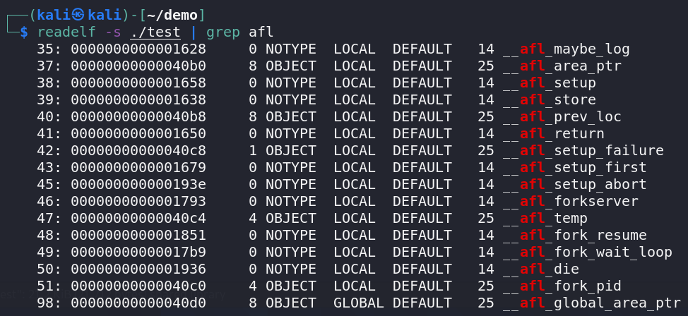

（三）创建测试用例

首先，执行命令 mkdir in out ，创建两个文件夹in和out，分别存储模糊测试所需的输入和输出相关的内容。然后，执行命令 echo hello> in/foo ，在输入文件夹中创建一个包含字符串“hello”的文件。foo就是我们的测试用例，里面包含初步字符串“hello”。in/foo 是种子文件，AFL 会以其为基础生成随机输入，即通过这个语料进行变异，构造更多的测试用例。
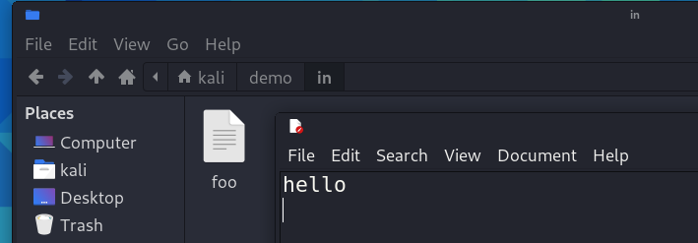

（四）启动模糊测试

执行命令 afl-fuzz -i in -o out -- ./test @@ ，启动模糊测试，结果如下（未全部完成）：
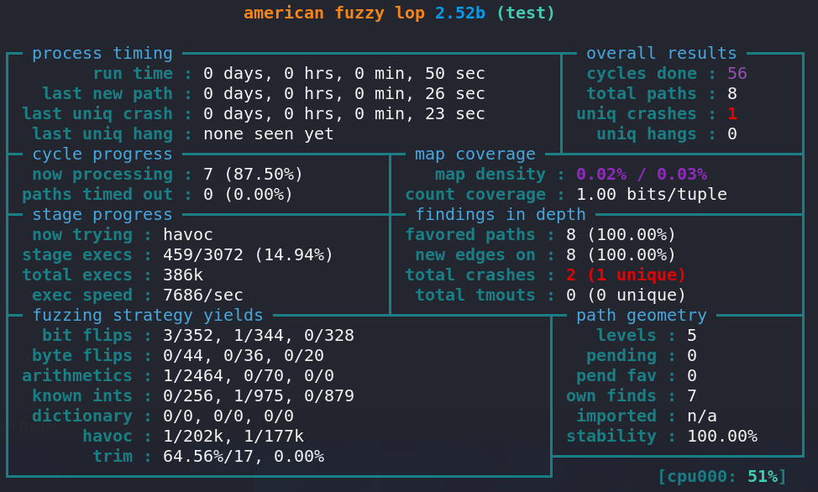
可以看到界面被分成了很多个板块。①process timing展示了当前fuzzer的运行时间、最近一次发现新执行路径的时间、最近一次崩溃的时间、最近一次超时的时间。②overall results包括运行的总周期数、总路径数、崩溃次数、超时次数。其中，总周期数可以用来作为何时停止fuzzing的参考。随着不断地fuzzing，周期数会不断增大，其颜色也会由洋红色，逐步变为黄色、蓝色、绿色。一般来说，当其变为绿色时，代表可执行的内容已经很少了，继续fuzzing下去也不会有什么新的发现了。此时，我们便可以通过Ctrl-C，中止当前的fuzzing。③stage progress包括正在测试的fuzzing策略、进度、目标的执行总次数、目标的执行速度。执行速度可以直观地反映当前跑的快不快，如果速度过慢，比如低于500次每秒，那么测试时间就会变得非常漫长。如果发生了这种情况，那么我们需要进一步调整优化我们的fuzzing。

找到一个crash后，在out/crashs里面打开第一个文件，发现正是字符串“deadbeef”。可以将得到的这些样例作为目标测试程序的输入，重新触发异常并跟踪运行状态，进行分析、定位程序出错的原因或确认存在的漏洞类型。
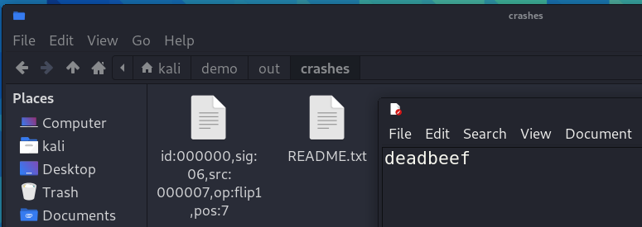

四、心得体会

通过本次实验，我对AFL模糊测试的核心概念和基本操作有了初步认识，主要收获如下：
1.AFL工具链的初体验
从安装AFL到使用afl-gcc编译插桩程序，直观感受到模糊测试工具对代码的改造能力。通过对比普通gcc与afl-gcc生成的符号表（readelf命令），理解了插桩如何为覆盖率反馈提供数据支持，这是AFL高效生成测试用例的基础。
2.模糊测试流程的实践验证
通过创建种子文件（in/foo）和运行afl-fuzz，亲历了“输入变异-监控路径-捕获崩溃”的完整流程。首次看到AFL界面中的覆盖率统计与崩溃记录时，深刻体会到自动化测试在边缘场景触发上的强大能力。
3.种子文件的重要性
实验中简单的hello字符串竟能衍生出触发崩溃的deadbeef输入，这让我意识到种子文件的质量直接影响测试效率。
4.安全测试的启发
虽然本次实验仅模拟了一个简单的崩溃场景，但让我认识到模糊测试在漏洞挖掘中的实际价值。它不仅是工具的使用，更是一种通过程序行为反推潜在风险的思维方式。

